Вплив СТАНУ ПАРИ залізо- Бор на фотоелектричне перетворення В кРемнієвих сонячних елементАХ
Середа А.В.,Оліх О.Я.
¹ Київський національний університет імені Тараса Шевченка,
фізичний факультет, avcered@gmail.com

На сьогодні основою сонячної енергетики є кремнієві структури, у тому числі монокристалічні. Властивості кремнієвих сонячних елементів (КСЕ), як і інших напівпровідникових пристроїв, переважно визначаються їх дефектною структурою. Однією з найтиповіших неконтрольованих домішок при створенні КСЕ є Fe, а залізовмісні комплекси вважаються одними з основних рекомбінаційних центрів. Мета роботи --- встановити взаємозв’язок між розпадом пари Fe_{i}-B_{s} та змінами властивостей КСЕ.
Під час дослідження проводилося чисельне моделювання вольт-амперних характеристик (ВАХ) кремнієвої структури n⁺-p за допомогою програмного пакету SCAPS [1]. Під час моделювання розглядалася система, яка складалася з підкладки Si:B товщиною 300 мкм, на поверхню якої нанесено шар товщиною 0,5 мкм з концентрацією електронів 10²¹ см⁻³. Вважалося, що освітлення системи відповідає спектру АМ1.5, а домішка Fe рівномірна розподілена по базі діоду. Проводилося порівняння напруги холостого ходу, струму короткого замикання, ККД фотоелектричного перетворення та фактору неідеальності ВАХ до та після розпаду пар Fe_{i}-B_{s} (Рис.1). Проводилося вар’ювання температури (в діапазоні 300-330 К), концентрації заліза (N_{Fe} = 10⁹-10¹⁴ см⁻³) та бору (N_{В} = 10¹⁵-10¹⁷ см⁻³), рівня освітлення (W_{ph} = 1-20 sun).
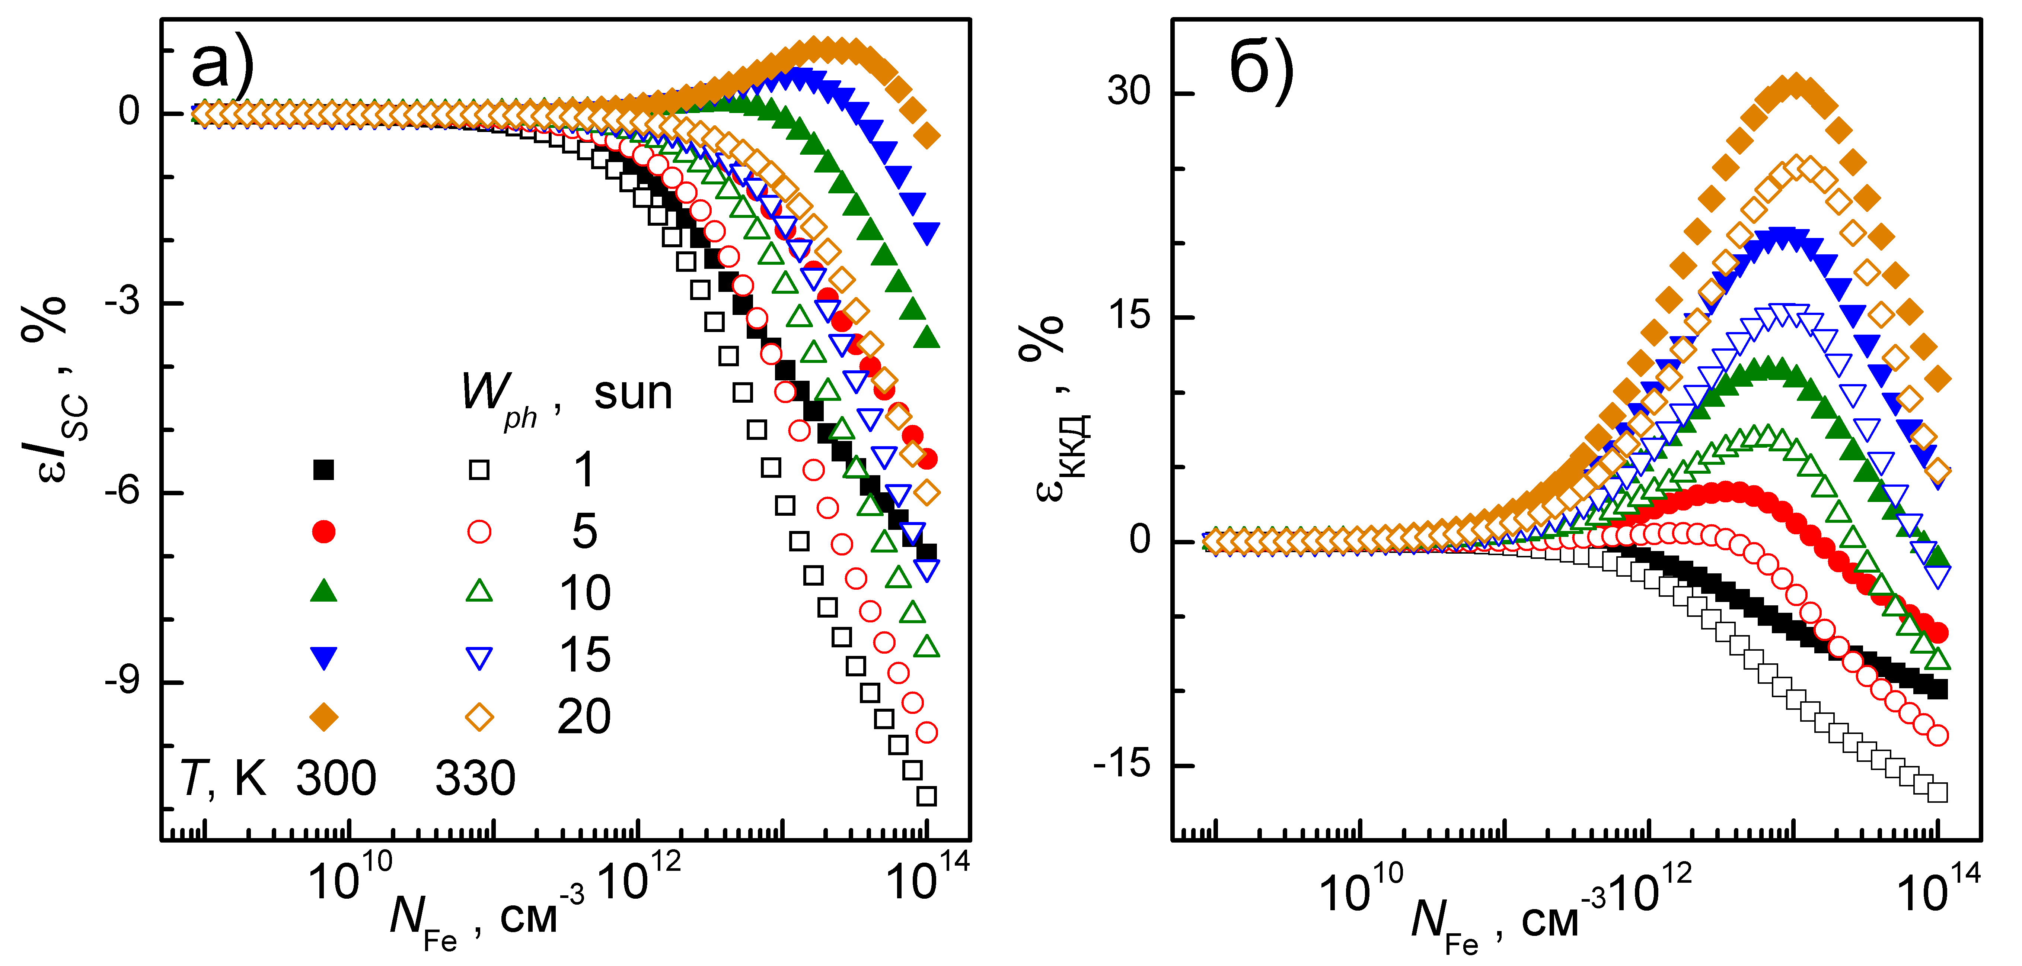
Рис 1. Розраховані відносні зміни струму короткого замикання (а) та ККД (б) КСЕ в результаті розпаду пари Fe_{i}-B_{s}. Концентрація бору 10¹⁵ см⁻³.

Виявлено, що при концентрованому освітленні розпад комплексу викликає збільшення ККД, причому ефект підсилюється при збільшенні температури та W_{ph} , зменшенні N_{В} та немонотонно залежить від N_{Fe}.

[1] M. Burgelman, P. Nollet, S. Degrave, Thin Solid Films, 527 (2000).

